Name: ____________________________ Date: _________

Grade 4 Unit 4: **Divide by 1-Digit Numbers**

|  |  |
| --- | --- |
| **1** | **2** |
|  |  |

Targets

A = Achieved Target

NA = Nearly Achieved Target

D = Did Not Meet Target

-------------------------------------------------------------Target 1--------

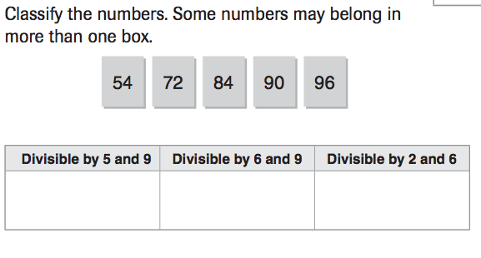1.)

2.) 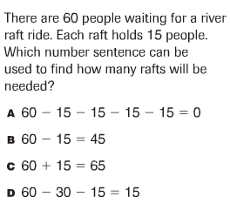

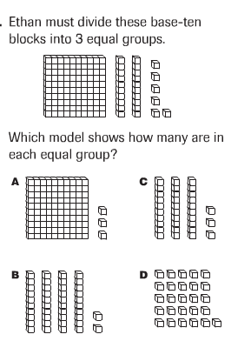3.)

4.) 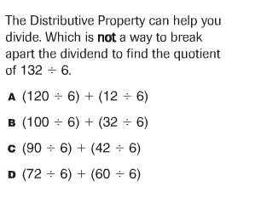

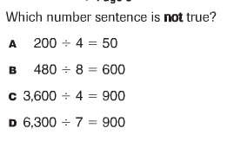5.)

Explain how you know.

6.) 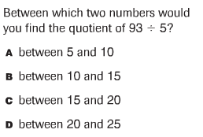

Explain how you know.

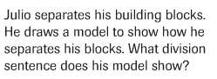7.)

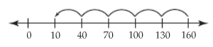

8.) 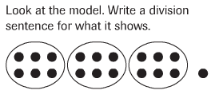

9.) Divide

a.)  b.) 

c.)  d.) 

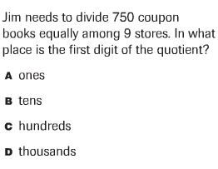10.)

------------------------------------------------------------------ Target 2 –

11.) 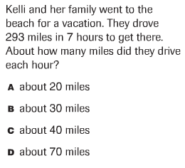

12.) 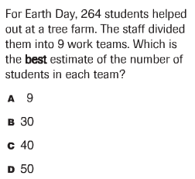

13.) 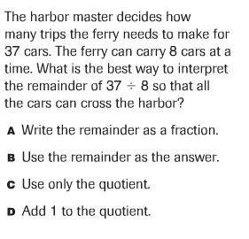

14.) 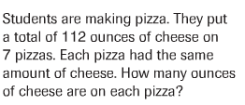

15.) 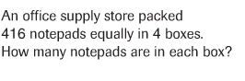

16.) 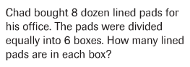

17.) 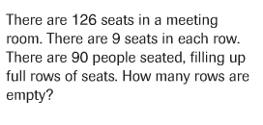

18.) 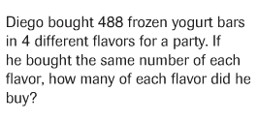

19.) 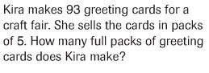

20.) 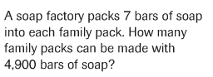

21.) 

22.) 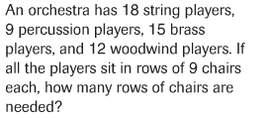

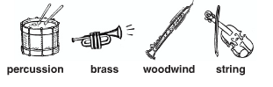

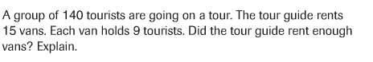

23.)

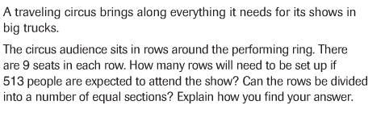24.) a.)

 b.)